Вместо забастовки – единение с правительством
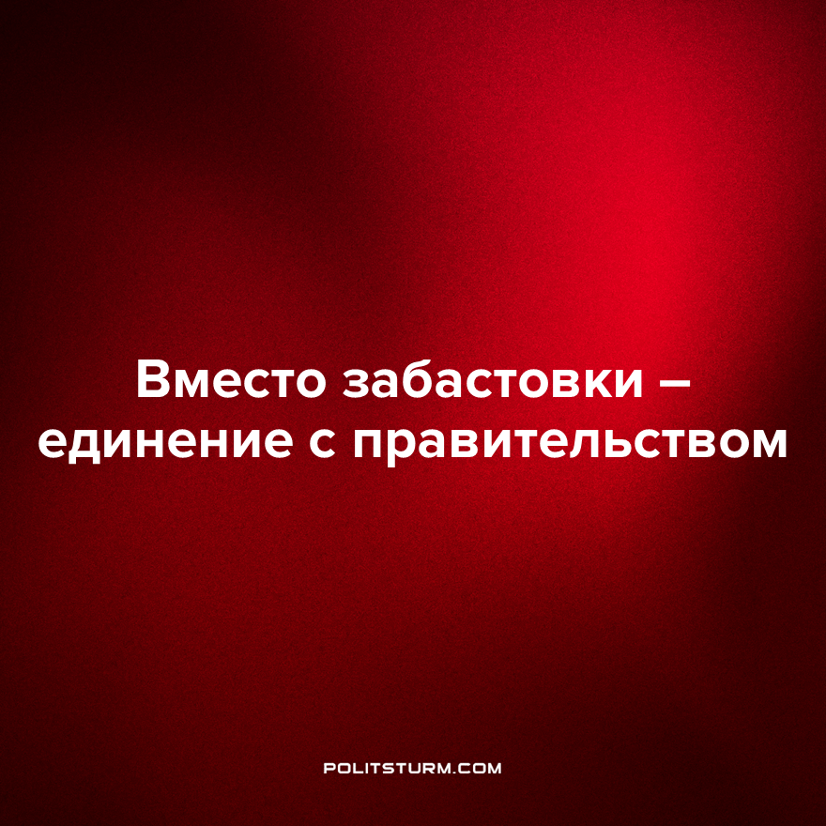

Оригинальная статья
2022-12-08
1 мин. на чтение

Председатель Консервативной партии Великобритании Надхим Захави обратился к бастующим медикам:
“Сейчас время объединиться и послать очень четкий сигнал господину Путину, что мы не будем разделены таким образом”.
Целью забастовки британских медиков является увеличение зарплаты. По мнению работника Консервативной партии, забастовки способствуют разобщению страны, что на руку президенту РФ. Общество Великобритании отнеслось к словам Надхима Захави с возмущением и осуждением.
Этот пример показывает, чью сторону занимают буржуазные политики, обвиняя рабочих в разъединении нации. Следовательно, когда рабочие устраивают забастовку с экономическими требованиями, это выгодно какому-нибудь иностранному политическому деятелю, который может оказаться врагом. Не удивительно, что тезис Надхима Захави вызвал возмущение, поскольку крайне трудно проследить взаимосвязь между повышением зарплаты британских медиков и интересами президента РФ.
С другой стороны, сохранение зарплат на прежнем уровне в условиях растущей инфляции увеличивает степень эксплуатации трудящихся масс, что увеличивает прибыли нанимателей и работодателей.
У бизнесменов есть политики и партии, продвигающие их повестку, у рабочих – нет. Для ведения политической борьбы рабочему классу необходимо работать над созданием марксистско-ленинской партии. Без классового авангарда и вместо политической борьбы останется куцее возмущение и беззубое осуждение, а эксплуатация с каждым днём будет усиливаться.
Источник: URA.ru - «Британский политик попытался усмирить забастовку словами о Путине» от 05 декабря 2022 г.

Оригинальная статья

